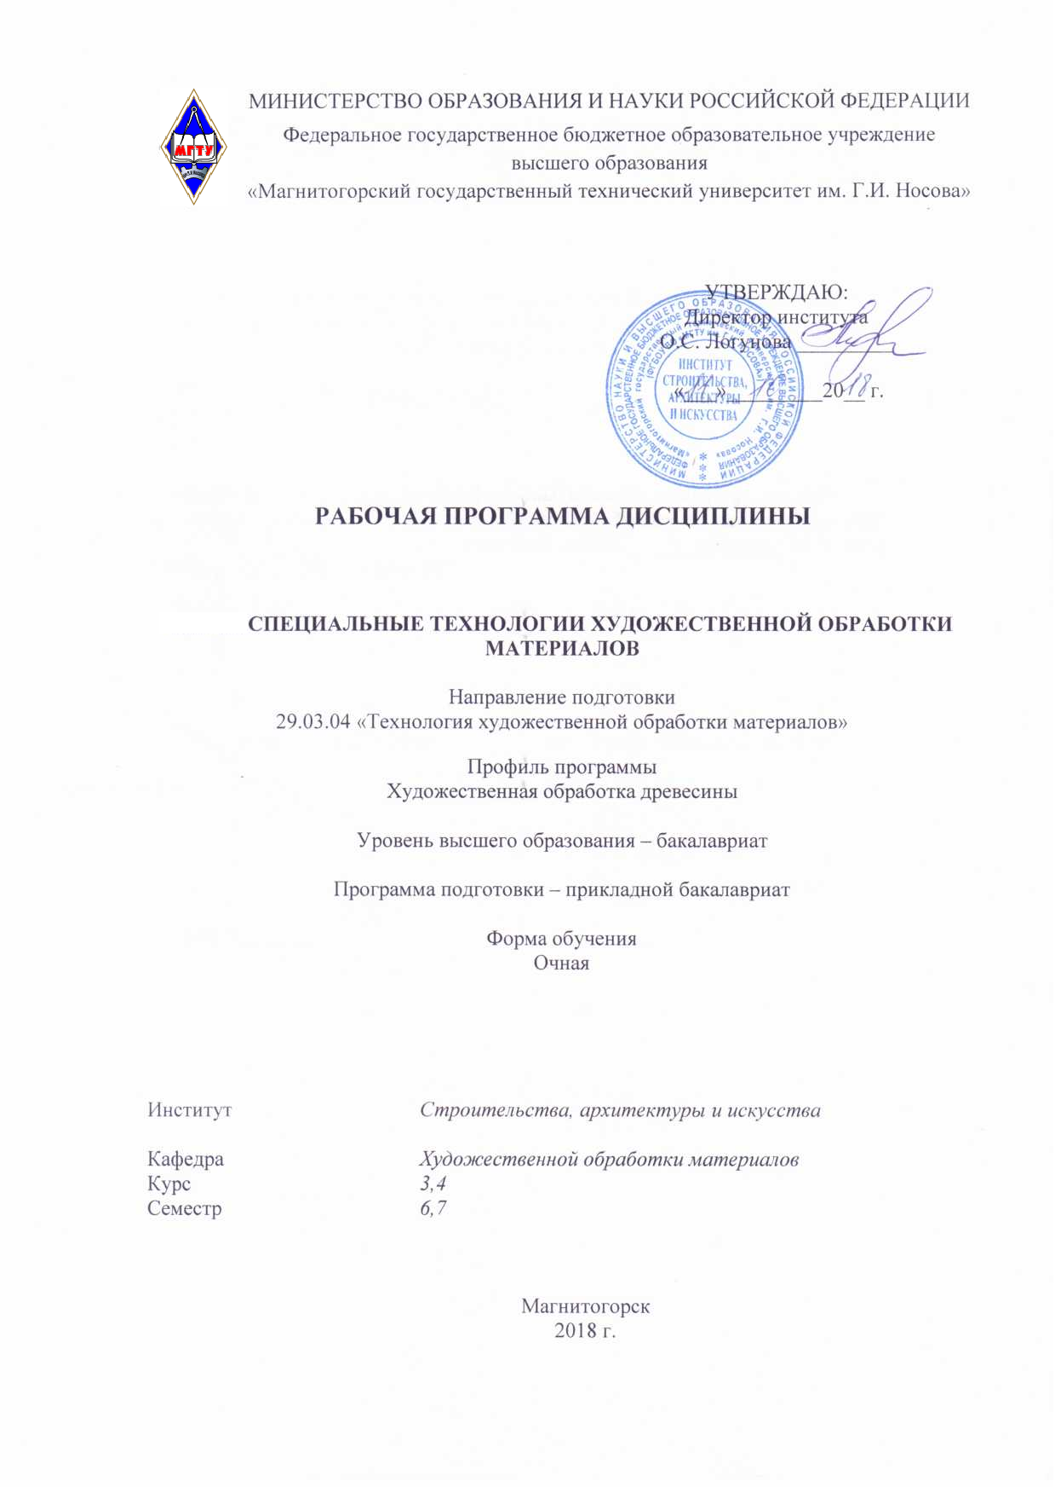

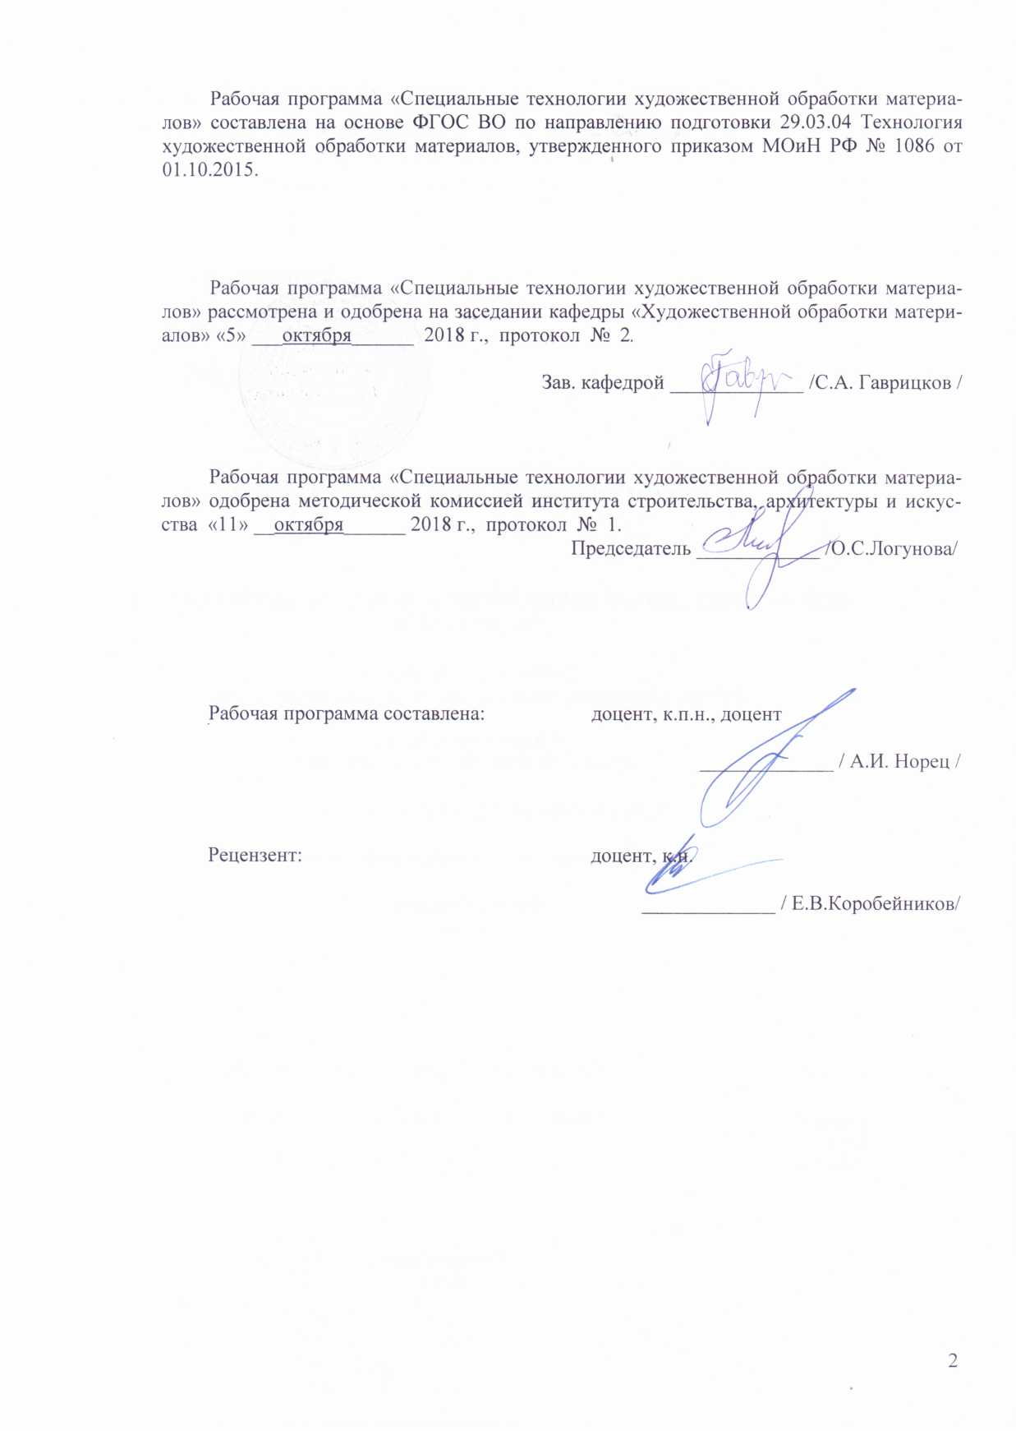

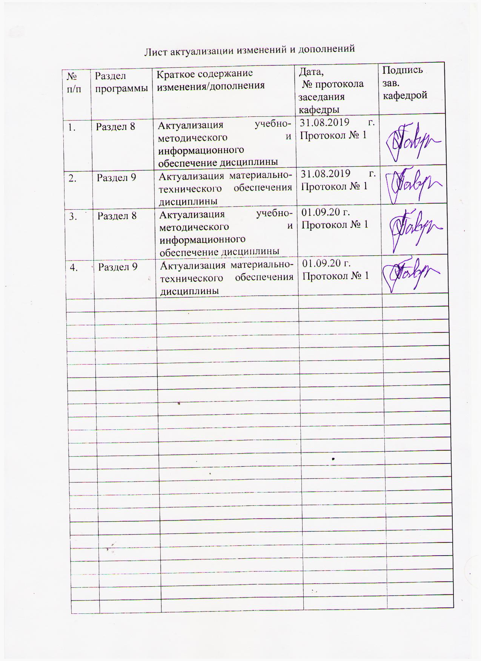

1 Цели освоения дисциплины
Цель дисциплины – формирование у студентов необходимых знаний в области Специальные технологии художественной обработки материалов при решении задач в профессиональной деятельности с использованием графических редакторов и САПР.

2 Место дисциплины в структуре образовательной программы
подготовки магистра
Дисциплина «Специальные технологии художественной обработки материалов» входит в блок Б1.В.10 образовательной программы.
Для изучения дисциплины необходимы знания (умения, владения), сформированные в результате обучения по бакалаврской программе, а также полученные при формировании компетенций в следующих дисциплинах: Технология обработки материалов, Основы инженерных технологий, Художественное материаловедение, Разработка технологических процессов специальных видов обработки материалов, Оборудование для реализации ТХОМ, Основы технологии художественной обработки материалов, Технология обработки материалов, Основы инженерных технологий, Технология изготовления изделий из древесины, Основы профессионально-технической деятельности.
Знания (умения, владения), полученные при изучении данной дисциплины будут необходимы Технология изготовления сувенирных изделий из различных материалов, Технология декоративной обработки материалов, Художественная обработка традиционных материалов, Художественная обработка нетрадиционных материалов.

3 Компетенции обучающегося, формируемые в результате освоения
дисциплины и планируемые результаты обучения
В результате освоения дисциплины «Специальные технологии художественной обработки материалов» обучающийся должен обладать следующими компетенциями:

Структурный  элемент  компетенции | Планируемые результаты обучения
ПК-2 Способностью к выбору оптимального материала и технологии его обработки для изготовления готовых изделий
Знать | - технологии обработки материала для изготовления готовых изделий
Уметь | - выбирать оптимальные материалы и технологии, подбирать методы для их обработки
ПК-3 Способностью определить и назначить технологический процесс обработки материалов с указанием технологических параметров для получения готовой продукции
Знать | - часть технологического процесса, обладающая всеми его свойствами, знать, как определить и назначить технологический процесс обработки материалов
Уметь | - вести контроль над технологическим процессом обработки материалов
Владеть | - способностью определять и назначать технологический процесс
ПК-4 Способностью выбрать необходимое оборудование, оснастку и инструмент для получения требуемых функциональных и эстетических свойств художественно-промышленных изделий
Знать | - основное необходимое оборудование, оснастку и инструмент для получения требуемых функциональных и эстетических свойств художественно - промышленных изделий
Уметь | - уметь выбирать необходимое оборудование, оснастку и инструмент для получения требуемых функциональных и эстетических свойств художественно-промышленных изделий
Владеть | - необходимым оборудованием, оснасткой и инструментами для получения художественно промышленных изделий

4 Структура и содержание дисциплины
Общая трудоемкость дисциплины составляет 6 зачетных единиц 216 акад. часа, в том числе:
– контактная работа – 107,95акад. часов:
– аудиторная – 105 акад. часов;
– внеаудиторная – 2,95 акад. часа;
– самостоятельная работа – 108,05 акад. часа;

Раздел/ тема  дисциплины | Семестр | Аудиторная  контактная работа  (в акад. часах) |  |  | Самостоятельная работа (в акад. часах) | Вид самостоятельной  работы | Форма текущего контроля успеваемости и  промежуточной аттестации | Код и структурный  элемент  компетенции
Раздел/ тема  дисциплины | Семестр | лекции | лаборат.  занятия | практич. занятия
1. Раздел. Проектно-графическое моделирование в спец.ТХОМ. | 6 | 17 | 34/18И |  | 55,05
Моделирование как один из методов формообразования.  Художественно-образное моделирование как основной метод создания прототипов ХПИ. | 6 | 6 | 10/4И |  | 20 | - Подготовка к практическому, занятию.  - Поиск дополнительной информации по заданной теме (работа с библиографическим материалами, справочниками, каталогами, словарями, энциклопедиями). | Устный опрос  Проверка индивидуальных заданий | ПК-2,  ПК-3,  ПК-4
Проектно-графическое моделирование на разных этапах проектирования.  Проектно-графическое моделирование как основной метод визуализации проектного замысла и подготовка моделей для обработки на ЧПУ оборудовании. | 6 | 6 | 10/4И |  | 20 | - Выполнение практических работ, предусмотренных рабочей программой дисциплины. Исполнителю предоставляется свобода в принятии решения по творческой практической работе: что спроектировать изготовить, исходя из выявленных возможностей и полученных знаний, умений для решения профессиональных задач. | Проектные работы | ПК-2,  ПК-3,  ПК-4
Проектно-графические изображения и их классификация.  3D образы для обработки на ЧПУ фрезере, 2D изображение для обработки на лазерном резаке | 6 | 5 | 14/10И |  | 15,05 | Выполнение практических работ, предусмотренных рабочей программой дисциплины. Исполнителю предоставляется свобода в принятии решения по творческой практической работе: что спроектировать изготовить, исходя из выявленных возможностей и полученных знаний, умений для решения профессиональных задач. | Проверка индивидуальных заданий | ПК-2,  ПК-3,  ПК-4
Итого по разделу | 6 | 17 | 34/18И |  | 55,05
Итого за семестр | 6 | 17 | 34/18И |  | 55,05 |  | Промежуточная аттестация зачет с оценкой
2. Раздел. Проектирование сборок изделий. | 7 | 18 | 36/10И |  | 53
Свойства графических изображений. 3D виртуальные сборки | 7 | 6 | 10/2И |  | 19 | Выполнение практических работ, предусмотренных рабочей программой дисциплины.  -Установление общего и различного между видами изображений. | Проверка индивидуальных заданий | ПК-2,  ПК-3,  ПК-4
Графические способы визуализации информации.  Сборочные единицы. | 7 | 6 | 10/2И |  | 10 | Выполнение практических работ, предусмотренных рабочей программой дисциплины. Исполнителю предоставляется свобода в принятии решения по творческой практической работе: что спроектировать изготовить, исходя из выявленных возможностей и полученных знаний, умений для решения профессиональных задач. | Проверка индивидуальных заданий | ПК-2,  ПК-3,  ПК-4
Визуализация результатов проектной деятельности в области ХПИ  Разработка Итоговой работы. Подготовка управляющей программы для ЧПУ. | 7 | 6 | 16/6И |  | 24 | Выполнение практических работ, предусмотренных рабочей программой дисциплины. Исполнителю предоставляется свобода в принятии решения по творческой практической работе: что спроектировать изготовить, исходя из выявленных возможностей и полученных знаний, умений для решения профессиональных задач. | Проверка индивидуальных заданий | ПК-2,  ПК-3,  ПК-4
Итого по разделу | 7 | 18 | 36/10И |  | 53 |  | Проверка индивидуальных заданий
Итого за семестр | 7 | 35 | 70/28И |  | 108,05 |  | Промежуточная аттестация –зачет с оценкой
Итого по дисциплине | 6, 7 | 35 | 70/28И |  | 108,05 |  | Промежуточная аттестация –зачет с оценкой

28И – в том числе, часы, отведенные на работу в интерактивной форме

5 Образовательные и информационные технологии
- Использование технологических ресурсов для демонстрации теоретического материала и сопутствующей визуализации содержимого курса
- Использование дистанционных информационных технологий для предоставления студентам большего объема интересной информации и полезных сведений по дисциплине
- Использование графического редактора КОМПАС для создания чертежей деталей, для создания твердотельных моделей деталей и сборочных единиц и др.
- Активное привлечение студентов к участию в разработке новых информационно-технологических ресурсов для еще большего улучшения визуализации содержимого курса и упрощения теоретических сведений.

6 Учебно-методическое обеспечение самостоятельной работы обучающихся
Самостоятельная работа является одной из форм организации обучения. Ее роль в современном образовании возрастает с введением ФГОС СПО нового поколения. В программах и профессиональных модулях организация самостоятельной работы студентов занимает приоритетную позицию. Идет не формальное увеличение часов на самостоятельную работу, а организации процесса обучения на деятельностной основе, обеспечивающих субъективную позицию студента, формирование у него опыта практической деятельности, а на его основе – овладения профессиональными и общими компетенциями.
Самостоятельная работа - это планируемая в рамках учебного плана ОУ деятельность обучающихся по освоению содержания ОК и ПК, которая осуществляется по заданию, при методическом руководстве и контроле преподавателя, но без его непосредственного участия.
Цель самостоятельной работы - формирование у обучающихся ОК и ПК, обеспечивающих развитие у них способности к самообразованию, самоуправлению и саморазвитию.
Специфика самостоятельной работы обучающегося как формы обучения заключается в том, что ее основу составляет работа обучающихся над определенным учебным заданием в специально предоставленное для этого время (на уроке и во внеурочное время); обучающийся сам выбирает способы выполнения задания, непосредственное фактическое участие преподавателя в руководстве самостоятельной работой отсутствует, но есть опосредованное управление преподавателем самостоятельной познавательной деятельностью обучающихся (на основе инструктажа, консультаций, рекомендаций); обучающиеся сознательно стремятся достигнуть поставленные в задании цели, проявляя свои усилия и выражая в той или иной форме результаты своих действий.
Процесс организации самостоятельной работы обучающихся включает в себя следующие этапы:
— подготовительный (планирование самостоятельной работы, определение целей, форм, способов и принципов выполнения заданий и контроля за самостоятельной работой обучающихся, подготовка методических рекомендаций, необходимого оборудования, списка литературы, диагностика уровня подготовленности обучающихся);
— основной (организация самостоятельной работы обучающихся, обеспечение использования ими приемов поиска информации, усвоения, переработки, применения знаний, фиксирования результатов, само - организации процесса работы, определяются цели индивидуальной и групповой СР обучающихся; проводятся индивидуально-групповые установочные консультации: устанавливаются сроки и формы представления промежуточных результатов, обеспечивается положительная мотивация деятельности; происходит проверка промежуточных результатов; организация самоконтроля и самокоррекции; взаимообмен и взаимопроверка в соответствии с выбранной целью);
заключительный (контрольно-оценочный) (оценка значимости и анализ результатов самостоятельной работы, их систематизация, оценка эффективности самостоятельной работы, выводы о направлениях ее оптимизации)
Аудиторная самостоятельная работа
Аудиторная самостоятельная работа реализуется на учебных занятиях: при проведении практических и лабораторных занятий, семинаров, на уроках, во время чтения лекций.
В начале самостоятельной работы на учебном занятии преподавателю необходимо:
- обозначить тему занятий и познакомить с инструкцией;
- провести краткую беседу, нацеливая обучающихся на связь темы самостоятельной работы с базовыми знаниями, умениями и навыками, общими и профессиональными компетенциями, необходимыми для выполнения задания;
- четко контролировать ход работы и при необходимости помогать обучающимся (разбивка текста или упражнения на самостоятельные части - порции), задания с письменной инструкцией (например, с указанием последовательности действий и т. п.);
- подведение итогов занятия по выполнению самостоятельной работы.

Аудиторные лабораторные работы (АЛР):
АЛР №1 «Организация рабочего места при механической обработке древесины»
Прослушать вводный инструктаж в учебной мастерской по механической обработке древесины:
- Общие требования безопасности труда;
- Общие требования производственной санитарии;
- Организация рабочего места;
- Порядок работы в учебной мастерской по механической обработке древесины.

АЛР №2 «Охрана труда и безопасность при работе на деревообрабатывающих станках»
Прослушать вводный инструктаж по охране труда и безопасности при работе на деревообрабатывающих станках:
- Основы законодательства по охране труда и профессиональной безопасности;
- Контроль за охраной труда;
- Ответственность за нарушение охраны труда;
- Опасные и вредные производственные факторы;
- Общие правила безопасности при работе на деревообрабатывающем оборудовании.

АЛР №3 «Виды механической обработки древесины»
Изучить виды механической обработки древесины:
- Вид механической обработки древесины;
- Используемое оборудование;
- Режущий инструмент.

АЛР №4 «Назначение и устройство деревообрабатывающих станков ЧПУ»
Изучить назначение и устройство деревообрабатывающих станков:

АЛР №7 «Настройка и наладка станков ЧПУ»
Изучить настройку и наладку деревообрабатывающих станков:

АЛР №8 «Эксплуатация ЧПУ станков»
- Выполнить продольный, поперечный и смешанный раскрой древесины на станках.
- Выполнить криволинейное пиление листовых материалов на станке.

АЛР №9 «Обработка заготовок, деталей и изделий из древесины средней сложности с заданной точностью размеров на деревообрабатывающих станках по разработанным чертежам»
-
- Изготовление изделий (шкатулка).

АЛР №10 «Контроль качества обработки древесины и качество выполненных операций на ЧПУ станках»
Выполнение визуального и инструментального контроля качества деталей и изделий из древесины средней сложности и качество выполненных операций.

Индивидуальные домашние задания (ИДЗ):
Для организации самостоятельной работы необходимы следующие условия:
- готовность студентов к самостоятельному труду;
- мотивация получения знаний;
- наличие и доступность всего необходимого учебно-методического и справочного материала;
- система регулярного контроля качества выполненной самостоятельной работы;
- консультационная помощь преподавателя.
Активная самостоятельная работа студентов возможна только при наличии серьёзной и устойчивой мотивации. Самый сильный мотивирующий фактор – подготовка к дальнейшей эффективной профессиональной деятельности.
Устный опрос применяется для оперативного наблюдения за реакциями и поведением студентов. Позволяет алгоритмически более гибко опрашивать студентов. По ходу исследования можно достаточно гибко менять тактику и содержание опроса, что позволяет получить разнообразную информацию о студенте.

ИДЗ №1 «Организация рабочего места при механической обработке древесины»
Найти и изучить в учебной, научной литературе и Интернете информацию по организации рабочего места при механической обработке древесины. Заполнить таблицу, содержащую следующие графы:
- Общие требования безопасности труда;
- Общие требования производственной санитарии;
- Организация рабочего места;
- Порядок работы в учебной мастерской по механической обработке древесины.

ИДЗ №2 «Охрана труда и безопасность при работе на деревообрабатывающих станках»
Найти и изучить в учебной, научной литературе и Интернете информацию по охране труда и безопасности при работе на деревообрабатывающих станках. Заполнить таблицу, содержащую следующие графы:
- Травматизм и профессиональный заболевания.
- Ответственность за нарушение охраны труда;
- Опасные и вредные производственные факторы;
- Общие правила безопасности при работе на деревообрабатывающем оборудовании.

ИДЗ №3 «Породы древесины и ее пороки»
Найти и изучить в учебной, научной литературе и Интернете информацию по иноземным породам древесины. Заполнить таблицу, содержащую следующие графы:
- Порода древесины;
- Свойства древесины;
- Макроскопические признаки;
- Пороки древесины;
- Визуальная информационная модель (дерево, цвет, текстура).

ИДЗ №4 «Классификация лесоматериалов и виды пиломатериалов»
Найти и изучить в учебной, научной литературе и Интернете информацию по видам лесоматериалов и пиломатериалов. Заполнить таблицу, содержащую следующие графы:
- Виды лесоматериалов, характеристика и их использование;
- Виды пиломатериалов, характеристика и их использование;
- Виды полуфабрикатов древесины, характеристика и их использование.

ИДЗ №5 «Виды механической обработки древесины»
Найти и изучить в учебной, научной литературе и Интернете информацию по видам механической обработки древесины. Заполнить таблицу, содержащую следующие графы:
- Вид механической обработки древесины;
- Используемое оборудование;
- Режущий инструмент.

ИДЗ №6 «Назначение и устройство деревообрабатывающих станков»
Найти и изучить в учебной, научной литературе и Интернете информацию по трем деревообрабатывающим станкам (на выбор). Заполнить таблицу, содержащую следующие графы:
- Тип станка;
- Маркировка;
- Назначение;
- Характеристика основных элементов станков;
- Рабочие органы и механизмы подачи;
- Приводы;
- Ограждения, органы управления, устройство для смазывания;
- Инструменты и приспособления, используемые на деревообрабатывающих станках;
- Визуальная информационная модель.

ИДЗ №7 «Настройка и наладка деревообрабатывающих станков»
Найти и изучить в учебной, научной литературе и Интернете информацию по настройке любого деревообрабатывающего станка (на выбор). Заполнить таблицу, содержащую следующие графы:
- Модель деревообрабатывающего станка;
- Назначение;
- Настройка и подготовка к работе.

ИДЗ №8 «Эксплуатация деревообрабатывающих станков»
Найти и изучить в учебной, научной литературе и Интернете информацию по видам выполняемых работ на токарном станка. Заполнить таблицу, содержащую следующие графы:
- Вид точения заготовок;
- Шпиндельные насадки;
- Крепление заготовки;
- Режущий инструмент;
- Примеры изготавливаемых изделий.

7 Оценочные средства для проведения промежуточной аттестации
а) Планируемые результаты обучения и оценочные средства для проведения промежуточной аттестации:

Структурный элемент  компетенции | Планируемые результаты обучения | Оценочные средства
ПК-2 Способностью к выбору оптимального материала и технологии его обработки для изготовления готовых изделий
Знать | - технологии обработки материала для изготовления готовых изделий | - В чем физическая сущность технологических процессов обработки конструкционных материалов?  - Охарактеризуйте три группы технологических процессов. Приведите примеры.  - Что понимается под энергоемкостью процессов обработки? Укажите границы энергетических уровней.  - Что понимается под предельными (теоретическими) скоростями процессов обработки? Каковы границы скоростных зон?  - Какие параметры определяют объемную производительность технологических процессов?  - Чем отличаются аморфные твердые тела от кристаллических твердых тел? В чем отличие их кривых охлаждения?  - Изобразите элементарную ячейку для плотноупакованной гексагональной, кубической гране- и объемноцентрированной кристаллических решеток.  - Что такое полиморфизм? В чем причина его возникновения?  - Опишите основные виды несовершенств в строении реальных металлов.  - Как влияют размеры зерен на механические свойства металлов?  - Что такое теоретическая и техническая прочность металлов? Чем объясняется существенное различие в их величинах?  - Чем определяются свойства металлов?  - В чем отличие упругой деформации от пластической?  - Назовите основные типы дислокаций.
Уметь | - выбирать оптимальные материалы и технологии, подбирать методы для их обработки | Практические задания Исполнителю предоставляется свобода в принятии решения по творческой практической работе: что спроектировать изготовить, исходя из выявленных возможностей и полученных знаний, умений для решения профессиональных задач.
ПК-3 Способностью определить и назначить технологический процесс обработки материалов с указанием технологических параметров для получения готовой продукции
Знать | - часть технологического процесса, обладающая всеми его свойствами, знать, как определить и назначить технологический процесс обработки материалов | - Особенности процесса обработки материалов шлифованием  - Опишите схему технологического процесса изготовления простейшей отливки в земляные формы.  - В чем сущность химико-термической обработки?  - В чем сущность процесса цементации?  - В чем сущность процесса азотирования?  - В чем сущность процесса алитирования?  - Поясните сущность термической обработки металлов. Виды термической обработки.  - В чем сущность и цель отжига? Виды отжига.  - В чем сущность и цель процесса нормализации?  - Что такое отпуск закаленной стали, в чем его сущность?
Уметь | - вести контроль над технологическим процессом обработки материалов | Практические задания Исполнителю предоставляется свобода в принятии решения по творческой практической работе: что спроектировать изготовить, исходя из выявленных возможностей и полученных знаний, умений для решения профессиональных задач.
Владеть: | - способностью определять и назначать технологический процесс | Задания на решение задач из профессиональной области, комплексные задания
ПК-4 Способностью выбрать необходимое оборудование, оснастку и инструмент для получения требуемых функциональных и эстетических свойств художественно-промышленных изделий
Знать | - основное необходимое оборудование, оснастку и инструмент для получения требуемых функциональных и эстетических свойств художественно - промышленных изделий | - Для чего делают разметку? Мерительный инструмент.  - Какое оборудование применяют при распиловке древесины?  - Какой инструмент применяют при ручном строгании древесины?  - Материалы и инструменты для обучения декоративно-прикладным работам по дереву.  - Современные материалы для изготовления мебели.  - Ручная и электрифицированная обработка древесины.  - Оборудование, станки для деревообработки.
Уметь | - уметь выбирать необходимое оборудование, оснастку и инструмент для получения требуемых функциональных и эстетических свойств художественно-промышленных изделий | Практические задания Исполнителю предоставляется свобода в принятии решения по творческой практической работе: что спроектировать изготовить, исходя из выявленных возможностей и полученных знаний, умений для решения профессиональных задач.
Владеть | - необходимым оборудованием, оснасткой и инструментами для получения художественно промышленных изделий | Задания на решение задач из профессиональной области, комплексные задания Исполнителю предоставляется свобода в принятии решения по творческой практической работе: что спроектировать изготовить, исходя из выявленных возможностей и полученных знаний, умений для решения профессиональных задач.

б) Порядок проведения промежуточной аттестации, показатели и критерии оценивания:
Промежуточная аттестация по дисциплине «Специальные технологии художественной обработки материалов» включает теоретические вопросы, позволяющие оценить уровень усвоения обучающимися знаний, и практические задания, выявляющие степень сформированности умений и владений, проводится в форме зачета с оценкой.
Уровень освоения учебных дисциплин обучающимися определяется следующими оценками: «отлично», «хорошо», «удовлетворительно», «неудовлетворительно».
Оценки «отлично» заслуживает обучающийся, обнаруживший всестороннее, систематическое и глубокое знание учебного материала, умение свободно выполнять практические задания, предусмотренные программой, усвоивший основную литературу и знакомый с дополнительной литературой, рекомендованной программой.
Оценки «хорошо» заслуживает обучающийся, обнаруживший полное знание учебного материала, успешно выполняющий предусмотренные в программе практические задания, усвоивший основную литературу, рекомендованную в программе. Оценка «хорошо» выставляется обучающимся, показавшим систематический характер знаний по дисциплине и способным к их самостоятельному пополнению и обновлению в ходе дальнейшей учебной работы и профессиональной деятельности.
Оценки «удовлетворительно» заслуживает обучающийся, обнаруживший знания основного учебного материала в объеме, необходимом для дальнейшей учебы и предстоящей работы по профессии, справляющийся с выполнением практических заданий, предусмотренных программой, знакомых с основной литературой, рекомендованной программой. Оценка «удовлетворительно» выставляется обучающимся, допустившим погрешности в ответе на экзамене и при выполнении экзаменационных заданий, но обладающим необходимыми знаниями для их устранения под руководством преподавателя.
Оценка «неудовлетворительно» выставляется обучающемуся, обнаружившему пробелы в знаниях основного учебного материала, допустившему принципиальные ошибки в выполнении предусмотренных программой практических заданий. Оценка «неудовлетворительно» ставится обучающимся, которые не могут продолжить обучение или приступить к профессиональной деятельности по окончании образовательного учреждения без дополнительных занятий по соответствующей дисциплине.

Методические рекомендации для подготовки к зачету с оценкой
Для обеспечения качественной подготовкой к зачету студент должен показать:
− полное знание всего учебного материала по курсу, выражающееся в строгом соответствии излагаемого студентом материалу учебника, лекций и семинарских занятий;
− свободное оперирование материалом, выражающееся в выходе за пределы тематики конкретного вопроса с целью оптимально широкого освещения вопроса (свободным оперированием материалом не считается рассуждение на общие темы, не относящиеся к конкретно поставленному вопросу);
− демонстрация знаний дополнительного материала;
− чёткие правильные ответы на дополнительные вопросы, задаваемые экзаменатором с целью выяснить объём знаний студента. Неудовлетворительной подготовкой, вследствие которой студенту не зачитывается прохождение курса, является:
− недостаточное знание всего учебного материала по курсу, выражающееся в слишком общем соответствии либо в отсутствии соответствия излагаемого студентом материалу учебника, лекций и семинарских занятий;
− нечёткие ответы или отсутствие ответа на дополнительные вопросы, задаваемые экзаменатором с целью выяснить объём знаний студента;
− отсутствие подготовки к зачету или отказ студента от сдачи зачета

Примерный перечень вопросов к диф. зачёту:
- В чем физическая сущность технологических процессов обработки конструкционных материалов?
- Охарактеризуйте три группы технологических процессов. Приведите примеры.
- Что понимается под энергоемкостью процессов обработки? Укажите границы энергетических уровней.
- Что понимается под предельными (теоретическими) скоростями процессов обработки? Каковы границы скоростных зон?
- Какие параметры определяют объемную производительность технологических процессов?
- Чем отличаются аморфные твердые тела от кристаллических твердых тел? В чем отличие их кривых охлаждения?
- Изобразите элементарную ячейку для плотноупакованной гексагональной, кубической гране- и объемноцентрированной кристаллических решеток.
- Что такое полиморфизм? В чем причина его возникновения?
- Опишите основные виды несовершенств в строении реальных металлов.
- Как влияют размеры зерен на механические свойства металлов?
- Что такое теоретическая и техническая прочность металлов? Чем объясняется существенное различие в их величинах?
- Чем определяются свойства металлов?
- В чем отличие упругой деформации от пластической?
- Назовите основные типы дислокаций.
- Для чего делают разметку? Мерительный инструмент.
- Какое оборудование применяют при распиловке древесины?
- Какой инструмент применяют при ручном строгании древесины?
- Материалы и инструменты для обучения декоративно-прикладным работам по дереву.
- Современные материалы для изготовления мебели.
- Ручная и электрифицированная обработка древесины.
- Оборудование, станки для деревообработки.
Методические рекомендации для подготовки к курсовой работе

По дисциплине предусмотрена курсовая работа. Курсовая работа выполняется обучающимся самостоятельно под руководством преподавателя. При выполнении работы обучающийся должен показать свое умение работать с нормативным материалом и другими литературными источниками, а также возможность систематизировать и анализировать фактический материал и самостоятельно творчески его осмысливать.
В начале изучения дисциплины преподаватель предлагает обучающимся на выбор перечень тем курсовой работы. Обучающийся самостоятельно выбирает тему курсового проекта. Совпадение тем у студентов одной учебной группы не допускается. Утверждение тем курсового проекта проводится ежегодно на заседании кафедры.
После выбора темы преподаватель формулирует задание по работе и рекомендует перечень литературы для ее выполнения. Исключительно важным является использование информационных источников, а именно системы «Интернет», что даст возможность обучающимся более полно изложить материал по выбранной им теме.
В процессе написания курсовой работы, обучающийся должен разобраться в теоретических вопросах избранной темы, самостоятельно проанализировать практический материал, разобрать и обосновать практические предложения.
Преподаватель, проверив работу, может возвратить ее для доработки вместе с письменными замечаниями. Студент должен устранить полученные замечания в установленный срок, после чего работа окончательно оценивается.
Курсовой проект должен быть оформлен в соответствии с СМК-О-СМГТУ-42-09 «Курсовой проект (работа): структура, содержание, общие правила выполнения и оформления».

Примерные темы курсовых работ
1. Исследование процесса деревообработки с применением оборудования с ЧПУ.
2. Специальные технологии механической обработки древесины
3. Разработка технологического процесса изготовления изделия с применением оборудования ЧПУ.
4. Составление плана раскроя и проектирование производственного процесса изделий из листового материала.
5. Современные технологии обработки древесины - развитие и перспективы
6. Особенности процесса обработки материалов с применением оборудования с ЧПУ.
7. Специальные технологии механической обработки древесины на трехкоординатных фрезерных станках.
8. Особенности технологического процесса изготовления изделия с рельефом.
9. Особенности размещения в виртуальном пространстве деталей из листового материала для подготовки управляющей программы.
10. Современные технологии обработки древесины – лазерные резаки
11. Сравнительный анализ программного обеспечения для создания управляющих программ.
12. Сравнительный анализ систем автоматизированного проектирования в художественно промышленном производстве.
13. Оборудование под числовым программным управлением для выполнения технологических операций в художественно-промышленном производстве.
14. Сравнительные характеристики режимов резания различных материалов на оборудовании ЧПУ.
15. Создание управляющих программ для 2D резки по вектору.
16. Создание управляющих программ для рельефной обработки 3D поверхностей.
17. Тема курсовой работы, предложенная студентом

Курсовая работа выполняется под руководством преподавателя, в процессе ее написания обучающийся развивает навыки к научной работе, закрепляя и одновременно расширяя знания, полученные при изучении курса. При выполнении курсовой работы, обучающийся должен показать свое умение работать с нормативным материалом и другими литературными источниками, а также возможность систематизировать и анализировать фактический материал и самостоятельно творчески его осмысливать.
В процессе написания курсовой работы, обучающийся должен разобраться в теоретических вопросах избранной темы, самостоятельно проанализировать практический материал, разобрать и обосновать практические предложения.

Показатели и критерии оценивания курсовой работы:
– на оценку «отлично» (5 баллов) – работа выполнена в соответствии с заданием, обучающийся показывает высокий уровень знаний не только на уровне воспроизведения и объяснения информации, но и интеллектуальные навыки решения проблем и задач, нахождения уникальных ответов к проблемам, оценки и вынесения критических суждений;
– на оценку «хорошо» (4 балла) – работа выполнена в соответствии с заданием, обучающийся показывает знания не только на уровне воспроизведения и объяснения информации, но и интеллектуальные навыки решения проблем и задач, нахождения уникальных ответов к проблемам;
– на оценку «удовлетворительно» (3 балла) – работа выполнена в соответствии с заданием, обучающийся показывает знания на уровне воспроизведения и объяснения информации, интеллектуальные навыки решения простых задач;
– на оценку «неудовлетворительно» (2 балла) – задание преподавателя выполнено частично, в процессе защиты работы обучающийся допускает существенные ошибки, не может показать интеллектуальные навыки решения поставленной задачи.
– на оценку «неудовлетворительно» (1 балл) – задание преподавателя выполнено частично, обучающийся не может воспроизвести и объяснить содержание, не может показать интеллектуальные навыки решения поставленной задачи.

8 Учебно-методическое и информационное обеспечение дисциплины
а) Основная литература:
- Березюк, В.Г. Специальные технологии художественной обработки материалов (по литейным материалам) [Электронный ресурс] : учебно-методическое пособие / В.Г. Березюк, А.М. Синичкин, С.И. Лыткина, И.А. Капошко. — Электрон. дан. — Красноярск : СФУ, 2014. — 168 с. — Режим доступа: https://e.lanbook.com/book/64752. — Загл. с экрана.
- Гаврицков, С. А. Художественная обработка древесины : учебно-методическое пособие / С. А. Гаврицков ; МГТУ. - Магнитогорск : МГТУ, 2018 - 1 электрон. опт. диск (CD-ROM). - Загл. с титул.экрана. - URL: https://magtu.informsystema.ru/uploader/fileUpload?name=3754.pdf&show=dcatalogues/1/1527778/3754.pdf&view=true (дата обращения: 15.10.2019). -Макрообъект. - Текст : электронный. - Сведения доступны также на CD-ROM.

б) Дополнительная литература:
- Гайнутдинов, Р.Ф. Технология художественной обработки материалов [Электронный ресурс] : учебное пособие / Р.Ф. Гайнутдинов, Э.А. Хамматова, М.Н. Минлебаева. — Электрон. дан. — Казань : КНИТУ, 2015. — 112 с. — Режим доступа: https://e.lanbook.com/book/101928. — Загл. с экрана.
- Науменко, И.А. Технология художественной обработки материалов. Руководство по дипломному проектированию [Электронный ресурс] : учебно-методическое пособие / И.А. Науменко, Ю.А. Павлов, Е.П. Мельников, А.В. Ножкина. — Электрон. дан. — Москва : МИСИС, 2015. — 103 с. — Режим доступа: https://e.lanbook.com/book/93628. — Загл. с экрана.
- Сборник рабочих программ по направлению подготовки 29.03.04 «Технология художественной обработки материалов», профиль «Технология художественной обработки древесины» : учебно-методическое пособие / С. А. Гаврицков, Н. Г. Исаенков, Г. А. Касатова и др. ; МГТУ. - Магнитогорск: МГТУ, 2018 - 1 электрон. опт. диск (CD-ROM). - URL: https://magtu.informsystema.ru/uploader/fileUpload?name=3693.pdf&show=dcatalogues/1/1527531/3693.pdf&view=true (дата обращения: 09.10.2019).-Макрообъект. - Текст : электронный. - Сведения доступны также на CD-ROM.
- Третьяков, А.Ф. Материаловедение и технологии обработки материалов [Электронный ресурс] : учебное пособие / А.Ф. Третьяков, Л.В. Тарасенко. — Электрон. дан. — Москва : , 2014. — 541 с. — Режим доступа: https://e.lanbook.com/book/106315. — Загл. с экрана.
- Фокин, С. В. Деревообработка: технологии и оборудование : учеб. пособие / С.В. Фокин, О.Н. Шпортько. — 2-е изд., перераб. и доп. — Москва : ИНФРА-М, 2017. — 203 с. — (Среднее профессиональное образование). — www.dx.doi.org/10.12737/23909. - ISBN 978-5-16-012433-9. - Текст : электронный. - URL: https://znanium.com/catalog/product/753974 (дата обращения: 12.10.2020). – Режим доступа: по подписке.

в)Методические указания:
- Большаков В.П., Бочков А.Л., Круглов А. Н Выполнение сборочных чертежей на основе трехмерного моделирования в системеКомпас-3D: Учебное пособие СПб: СПбГУ ИТМО, 2012. http://edu.ascon.ru/source/files/methods/spb_gutmo336.pdf
- Сторчак Н.А., Гегучадзе В.И., Синьков А.В. Моделирование трехмерных объектов среде КОМПАС-3D: Учебное пособие/ВолгГТУ. – Волгоград, 2013. –216с. http://edu.ascon.ru/source/files/methods/VPI.pdf
г) Программное обеспечение:
Наименование ПО | № договора | Срок действия лицензии
MS Windows 7 | Д-1227 от 08.10.2018 г.  Д-757-17 от 27.06.2017 | 11.10.2021  27.07.2018
MS Office 2007 | № 135 от 17.09.2007 | бессрочно
Kaspersky Endpoint Security для бизнеса Стандартный | Д-300-18 от 21.03.2018  Д-1347-17 от 20.12.2017  Д-1481-16 от 25.11.2016 | 28.01.2020  21.03.2018  25.12.2017
7Zip | свободно распространяемое | бессрочно
КОМПАС 3D V16 на (100 одновременно работающих мест) | Д-261-17 от 16.03.2017 | бессрочно
CorelDraw Graphics Suite X4 Academic Licence | К-92-08  25.07.2008 | бессрочно
ArtCAM Pro2011 | К-308-12 от  19.11.2012 | бессрочно

9 Материально-техническое обеспечение дисциплины (модуля)
Материально-техническое обеспечение дисциплины включает:
Тип и название аудитории | Оснащение аудитории
Учебные аудитории для проведения занятий лекционного типа | Мультимедийные средства хранения, передачи и представления информации.
Учебная аудитория для проведения лабораторных работ  Лаборатория компьютерной обработки материалов. ЧПУ | Лабораторные установки, измерительные приборы для выполнения лабораторных работ:
Помещение для самостоятельной работы обучающихся | Персональные компьютеры с пакетом MS Office, выходом в Интернет и с доступом в электронную информационно-образовательную среду университета
Учебные аудитории для выполнения курсового проектирования, помещения для самостоятельной работы обучающихся | Персональные компьютеры с пакетом MS Office, выходом в Интернет и с доступом в электронную информационно-образовательную среду университета
Помещения для хранения профилактического обслуживания учебного оборудования | Шкафы для хранения учебно-методической документации, учебного оборудования и учебно-наглядных пособий.

